MEMORIAL DESCRITIVO COBERTURA DO TERMINAL RODOVIÁRIO

ENDEREÇO: RUA JEQUITIBÁ, 55, VILA VASSALO, MINDURI/MG

COBERTURA

Estrutura Metálica: Características e Dimensões do Material

Treliças em aço estrutural, ASTM A36, conforme especificações do projeto de estruturas metálicas, telhas metálicas trapezoidais. Não deverá ser admitido a utilização de aço sem qualificação estrutural, tipo SAE 1020, pois o mesmo tem menor módulo de elasticidade (impactando em maior deformação da estrutura), menor resistência a corrosão (diminuição da vida útil), entre outros aspectos.
A estrutura metálica será executada em chapas de aço estrutural resistentes à corrosão atmosférica, com resistência ao escoamento mínimo (fy) de 250 Mpa, a resistência à ruptura mínima (fu) de 400-550 Mpa. Conectores de cisalhamento, chumbadores e chumbadores químicos: deverão respeitar dimensões mínimas, conforme normas específicas. Barras redondas também em aço ASTM A36. Todos os elementos previstos no projeto deverão ser executados e adicionalmente, outros elementos deverão ser incorporados ao projeto, conforme necessidade executivas e outros fatores supervenientes que forem detectados.
Toda a estrutura exposta deverá receberá pintura com proteção de fundo de 1 demão de 75 micrometros de Primer de Zinco e intermediária de 1 demão de 40 micrometros (CBCA 16) ou 125 micrometros (CBCA 17) de Epóxi.
Sequência de execução:
Antes da execução da estrutura metálica deverão ser concluídas as instalações complementares que não poderão ser executadas após a conclusão desta. Somente após estes serviços poderá ser liberado a execução da estrutura metálica e posterior fechamento da cobertura.
Ainda, antes do início da montagem, as posições indicadas em projeto deverão ser conferidas, inclusive os posicionamentos e nivelamentos das bases. Todos os chumbadores deverão ser inspecionados por técnico qualificado.

Aplicação no projeto e Referência com os desenhos
Estrutura de cobertura de toda a quadra, conforme especificação em projeto de estrutura metálica.
Normas Técnicas relacionadas
_ABNT NBR 6120, Cargas para o cálculo de estruturas de edificações;
_ABNT NBR 6123, Forças devidas ao vento em edificações;
_ABNT NBR 6649, Bobinas e chapas finas a frio de aço-carbono para uso estrutural;
_ABNT NBR 6650, Bobinas e chapas finas a quente de aço-carbono para uso estrutural;
_ABNT NBR 7242, Peça fundida de aço de alta resistência para fins estruturais;
_ABNT NBR 8094, Material metálico revestido e não revestido – Corrosão por exposição à névoa salina;
_ABNT NBR 8096, Material metálico revestido e não revestido – Corrosão por exposição ao dióxido de enxofre;
_ABNT NBR 8681, Ações e segurança nas estruturas – Procedimento;
_ABNT NBR 8800, Projeto de estruturas de aço e de estruturas mistas de aço e concreto de edifícios;
_ABNT NBR 14323, Projeto de estruturas de aço e concreto de edifícios em situação de incêndio;
_ABNT NBR 14762, Dimensionamento de estruturas de aço constituídas por perfis formados a frio.

Telhas metálicas trapezoidais

Caracterização e Dimensões do Material
Serão aplicadas telhas metálicas trapezoidais TP40-980, fixadas sobre estrutura metálica em aço galvanizado da Terminal Rodoviario, com inclinação mínima de 8%, conforme projeto.
Largura útil: 980 mm Espessura: 0,5 mm Comprimento: Conforme projeto
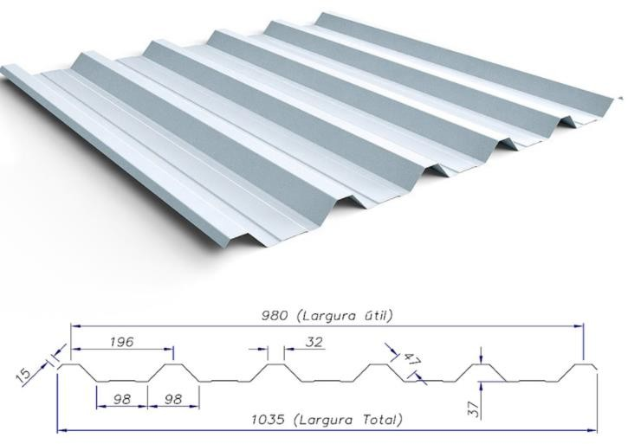

Figura 2 – imagem telha metálica trapezoidal TP40-980

  - Acabamento das telhas na cor pintura branca;
  - Modelo de Referência: Isoeste – Telha Standard Trapezoidal – TP 40-980

Conexões e interfaces com os demais elementos construtivos
As fixações com a estrutura metálica de cobertura do Termina Rodoviario devem ser feitas com materiais (parafusos brocantes, selantes, etc) e ferramentas adequadas. Os encontros dos planos inclinados do telhado com planos verticais de fechamento da quadra deverão receber rufos metálicos, para evitar infiltrações de água. Ao final dos planos inclinados haverá calhas coletoras, conforme especificação em projeto de cobertura.

Minduri/MG 21 de outubro de 2025.

__________________________________________________
GABRIEL SALDONES VILLELA
ENGENHEIRO CIVIL CREA MG-257494/D

